تركيبة الدم
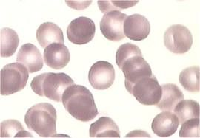

الدم هو السائل الأحمر الذي يجري داخل الأوعية الدموية ويتكون من مادة سائلة صفراء اللون تسمى البلازما التي تحتوى على العناصر الآتية:
- الماء ويكون حوالي 90% من حجم البلازما.
- بروتينات البلازما.
- مواد غذائية ممتصة من الأمعاء وأهمها الجلوكوز والأحماض الأمينية والدهنية.
- أملاح غير عضوية: وأهمها أملاح الصوديوم والبوتاسيوم والماغنسيوم والكالسيوم ... إلخ
- إفرازات الغدد الصماء.

ويسبح في البلازما كل من الكريات الحمراء والكريات البيضاء والصفيحات الدموية.
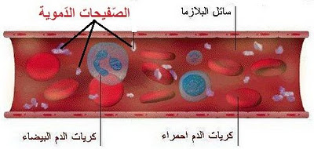

الكريات الحمراء
هي أقراص صغيرة الحجم كثيرة العدد مقعرة الوجهين لها جدار رقيق وليس لها نواة، وتحتوى بداخلها على مادة الهيموجلوبين وهى عبارة عن مركب من الحديد والبروتين والهيموجلوبين هو الذي يعطى الدم لونه الأحمر ومن مميزات هذا المركب أنه سهل الاتحاد بالأكسجين ولذلك سميت كرات الدم الحمراء حاملة الأكسجين.
هذه الكريات تعيش 120 يوما ثم تتحطم وتستقر في الطحال. (مقبرة الكريات الحمراء)
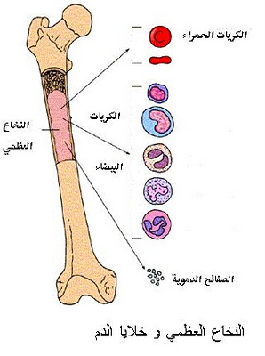

مكان تكوين الكريات الحمراء
يبدأ تكوين الكريات الحمراء من الأسبوع الرابع من الحمل وحتى الشهر السادس منه في الطحال والكبد وفي الأشهر الثلاثة الأخيرة من الحمل تتكون هذه الكرات في نخاع العظام وقليلاً منها في الطحال والكبد.
وفى الأطفال والبالغين تتكون الكريات الحمراء في نخاع العظام الأحمر الموجود في العظام المفلطحة كعظام الوجه والكتف والجمجمة والضلوع والعمود الفقري ونهايات العظام الطويلة في الجسم كعظمة الفخذ والعضد.
العوامل التي يجب توافرها حتى يمكن تكوين الكريات الحمراء
- يجب أن يكون نخاع العظام سليمًا، ولذلك فإذا أصابه أي مرض أو تلف كما يحدث في حالة التعرض لأشعة × والإشعاعات الذرية أو بعض السموم فإن ذلك يؤدى إلى نقص في عدد كرات الدم الحمراء.
- يجب أن يحتوى الغذاء على عنصر الحديد لأنه يدخل في تركيب مادة الهيموجلوبين ويوجد الحديد في السبانخ والبقول والتفاح واللحوم وصفار البيض وإذا لم يتوفر الحديد في الغذاء أو لم يتمكن الجسم من الاستفادة من الحديد في الغذاء يصبح لون الدم باهتًا وهذا ما يحدث في أحد أنواع الأنيميا ويسهل علاجها بإعطاء المريض أدوية تحتوى على مركبات الحديد.
- يجب أن يحتوى الغذاء على فيتامين ب 12 الذي يطلق عليه العامل المانع للأنيميا الخبيثة وقد وجد أن هذا الفيتامين يتحد مع عامل آخر وهو العامل الداخلي والذي تفرزه المعدة ثم يمتص من الأمعاء ويختزن في الكبد إلى أن يستخدمه نخاع العظام وهذا الفيتامين هام جدا لاستكمال نمو خلايا الدم الحمراء.

وظائف الكريات الحمراء
- عن طريق مادة الهيموجلوبين تحمل الكريات الحمراء الأكسجين من الرئتين إلى الأنسجة وتحمل ثاني أكسيد الكربون من الأنسجة إلى الرئتين للتخلص منه.
- المحافظة على مادة الهيموجلوبين داخل الكريات الحمراء حتى لا تتحلل وتتحول إلى صبغات صفراوية أو تفرز في البول.
- تقوم الكريات الحمراء بدور هام في تنظيم تفاعل الدم.

الكريات البيضاء
وتختلف الكريات البيضاء بعدم وجود الهيموجلوبين، ولكنها تتميز عنها بوجود نواة، وفى الحقيقة فإن اللون الأصلي لهذه الخلايا يعتبر شفافا لكنه نتيجة لانعكاس الضوء فهم يظهرون تحت المجهر باللون الأبيض.
عدد الكريات البيضاء يبلغ عددها من 4.000 إلى 10.000 في الملليمتر المكعب من الدم.
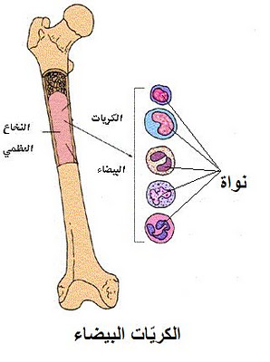

أنواع الخلايا البيضاء في الدم
يمكن تمييز خمسة أنواع من الخلايا البيضاء تحت المجهر، وهذا التمييز يعتمد على شكل النواة وأقسامها وعلى نوع الصبغة التي تكتسبها الخلية.
- - خلايا محببة
  - خلايا نيوتروفيل
  - خلايا إيزينوفيل
  - خلايا البازوفيل
- خلايا غير محببة
  - خلايا ليمفاوية
  - مونوسايت.

مكان تكوين خلايا الدم البيضاء
- الخلايا المحببة: تتكون في نخاع العظام الأحمر.
- الخلايا غير المحببة: تتكون في الأنسجة الليمفاوية كالطحال والكبد والغدد الليمفاوية.
مدة حياتها؟
هي قصيرة جدا إذا قورنت بخلايا الدم فعمرها حوالي بضع ساعات في حالة الخلايا اللمفاوية، ومن يوم إلى يومين في باقي الخلايا البيضاء. والخلايا البيضاء عادة ما تغادر الجهاز الدوري لتقوم بوظائفها الأنسجة.

التغيير في عدد خلايا الدم البيضاء
- يزيد عددها في الأطفال والحوامل وجميع الأمراض الحادة مثل الالتهاب الرئوي .
- ويقل عددها في حالات الأمراض المزمنة كالتيفود وفى المجاعة وسوء التغذية وإذا تعرض النخاع الأحمر لسوء (تلف) وظائف خلايا الدم البيضاء.

وظيفة خلايا الدم البيضاء
تقوم خلايا الدم البيضاء بالعديد من الوظائف المهمة وهي:
- الوظيفة الأساسية لها هي الدفاع ضد غزو الميكروبات. وتوجد في أي مكان لملاقاة الميكروب حيث تلتهمه وتحلله وأثناء حرب الخلايا البيضاء مع الميكروبات يموت بعضها وهذا يكوّن الخلايا الصديدية.
- تفرز خلايا الأزينوفيل مادة الهستامين التي تؤثر على الأوعية الدموية فتسبب اتساعها كما تزيد في حالات الحساسية بالجسم.
- تفرز البيزوفيل مادة الهيبارين التي تمنع تجلط الدم.
- تفرز الخلايا الليمفاوية الأجسام المضادة التي إما أن تعادل سموم الميكروبات أو تعمل على ترسيب الميكروبات.
- وظيفة المونوسايت: فهي مثل النيتروفيل هي التهام البكتريا ولكنها لكبر حجمها فهي تقدر أيضًا على التهام البروتوزوا المختلفة كالأميبيا وغيرها وكذلك تساعد على التئام الأنسجة.

الصفيحات الدموية
وهى أجسام صغيرة جدًّا بيضاوية وليس لها نواة ويبلغ عددها حوالي 250.000 إلى 500.000 مم مكعب من الدم، وتتكون في نخاع العظام الأحمر وفترة حياتها حوالي خمسة أيام يأخذها بعد ذلك الطحال لتفتيتها وتحليلها.
ووظيفة هذه الصفائح أنها تسبب تجلط الدم عند حدوث إصابة فبذلك تساعد على إيقاف النزيف وعلى التئام الجروح.

